N°
026/2019
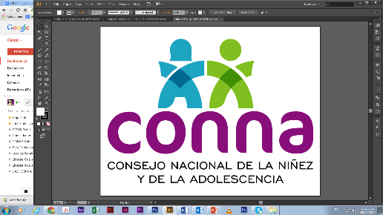

Resolución de Solicitud de Información
El Consejo Nacional de la Niñez y de la Adolescencia, luego de haber recibido y admitido la solicitud de información No. 026/2019, presentada ante la Unidad de Acceso a la Información Pública de esta dependencia el 19 de julio de 2019 por , mediante la cual solicita lo siguiente:

1. Especificar del presupuesto general del CONNA para el ejercicio fiscal 2019, presupuesto asignado a las siguientes instancias: -Subdirección de Defensa de Derechos Individuales con sus Departamentos -Juntas de Protección -Subdirección de Promoción y Protección de Derechos Colectivos y Difusos con sus Departamentos

2. Además especificar: número de Comités Locales de Derechos conformados (por zona) y en funcionamiento

Y considerando que la solicitud cumple con todos los requisitos establecidos en el art.66 de La ley de Acceso a la Información Pública y los arts. 50 al 54 del Reglamento de la Ley de Acceso a la Información Pública, y que la información solicitada no se encuentra entre las excepciones enumeradas en los arts. 19 y 24 de la Ley, y 19 del Reglamento, resuelve:

PROPORCIONAR LA INFORMACIÓN PÚBLICA SOLICITADA

Dicha información será entregada tal como lo estableció la persona solicitante, por correo electrónico.

San Salvador, a las nueve horas del siete de agosto de dos mil diecinueve.

_________________________________
Silvia Soledad Orellana Guillén
Oficial de Información

